LICITACIÓN PÚBLICA ESTATAL No. LPA-000000030-014-2023

“ADQUISICIÓN DE UNIFORMES PARA EL PERSONAL OPERATIVO DE LA DIRECCIÓN GENERAL DE SEGURIDAD PUBLICA, POLICÍA PREVENTIVA Y TRANSITO MUNICIPAL”

RECURSOS PROPIOS EJERCICIO 2023

ESPECIFICACIONES TÉCNICAS DE LOS BIENES A SUMINISTRAR

ANEXO B

PANTALÓN TÁCTICO
CANTIDAD | UNIDAD DE MEDIDA | PRENDA
2,200 | PIEZA | PANTALÓN TÁCTICO AZUL MARINO
CARACTERÍSTICAS MÍNIMAS
Composición: 100% poliéster 4.7 oz. Tejido plano Ripstop Acabado C6 resistente al agua

CARACTERÍSTICAS:
• Los costados de la pretina deberán estar construidos en una tela de flexibilidad bidireccional compuesta de poliéster y elastano para brindar elasticidad añadida a la cintura.
• Las aberturas de los bolsillos frontales deberán contar con un refuerzo para clip de navaja.
• Profundos bolsillos frontales con acabado limpio al interior y doble costura de uso rudo.
• Largos bolsillos tipo cargo plisados y con fuelle en el costado (el lado hacia el exterior).
• Los bolsillos tipo cargo deberán contar con amplias solapas diseñadas para cerrar aun cuando se encuentran llenos.
• Los bolsillos traseros deberán tener ribetes y solapas de tamaño generoso. Los bolsillos deberán ser profundos, con acabado limpio al interior y doble costura de uso rudo.
• Rodillas con doble refuerzo y apertura interior para inserción de rodillera de neopreno.
• Asiento con refuerzo de doble tela en el mismo material que el cuerpo principal.
• Las aperturas de las piernas deberán tener cinta para ajuste cosida de manera permanente a la entrepierna. Las cintas deberán ser removibles.
• Factor UPF: 50+

COSTURAS:
• Costuras durables con 10 puntos por pulgada y construcción de 5 hilos de uso rudo en todas las operaciones.
• Sobrecosturas tipo lock stitch que no se enredan al interior del pantalón.
• Pespunte de triple aguja en costuras laterales, asiento y tiro frontal.
• Pespunte de doble aguja en contorno de aletilla frontal, abertura de bolsillos de mano, contorno de bolsillos tipo cargo y todas las solapas de bolsillos, refuerzo en asiento y en rodillas.
• Costuras de refuerzo en todas las áreas de mayor estrés, incluyendo todas las esquinas de las trabillas para cinturón, aberturas de bolsillos traseros, puntos de entrepierna y aberturas de bolsillos tipo cargo
• Costura de refuerzo en cruz en solapas de bolsillos tipo cargo.
• Costura de caja (tipo “x”) en todos los parches tipo velcro

CIERRES:
• Cremallera frontal YKK® metálica con bloqueo de deslizamiento.
• Botón de presión Prym® metálico de agarre extra fuerte.
•Botón de 4 orificios adentro de la aletilla frontal, elaborado en melamina que no se quiebre, queme o funda ante altas temperaturas.
• Parches tipo velcro en abertura de bolsillos tipo cargo y bolsillos traseros.
La etiqueta del pantalón deberá indicar marca, país de origen, talla, instrucciones de lavado, cuidado y conservación de la prenda y composición de la tela.

Asimismo, deberá llevar una etiqueta con la leyenda: “PRENDA PARA USO OFICIAL Y FABRICACIÓN EXCLUSIVA PARA EL PERSONAL ACTIVO DEL ESTADO MEXICANO. SU REPRODUCCIÓN O USO NO AUTORIZADO CONSTITUYE UN DELITO, QUE SE CASTIGA CON PENA”, cosida al interior del pantalón.


Cada pantalón deberá ser entregado en bolsa de plástico individual.

PRESENTAR PRUEBAS DE LABORATORIO

Tallas y Cantidades Pantalones
POLICÍA MUNICIPAL  PANTALÓN POLICÍA MUNICIPAL  POR LETRA POR NÚMERO  TALLA CANTIDAD TALLA CANTIDAD  XS 28 24 10  S 224 26 20  M 500 28 40  L 500 30 60  XL 288 32 200  2XL 68 34 400  3XL 16 36 380  4XL 16 38 280  5XL 0 40 120  SUMA 1640 42 80  44 28  46 14  48 4  50 4  SUMA 1640 | POLICÍA AUXILIAR  PANTALÓN POLICÍA AUXILIARES  POR LETRA POR NÚMERO  TALLA CANTIDAD TALLA CANTIDAD  XS 10 28 30  S 70 30 60  M 200 32 70  L 200 34 150  XL 60 36 80  XXL 20 38 110  SUMA 560 40 42  42 16  48 2  SUMA 560

CAMISOLA TÁCTICA
CANTIDAD | UNIDAD DE MEDINA | PRENDA
1,580 | PIEZA | CAMISOLA TÁCTICA MANGA LARGA COLOR AZUL MARINO CON ESCUDO DE LA DIRECCIÓN GENERAL DE SEGURIDAD PÚBLICA POLICÍA PREVENTIVA Y TRANSITO MUNICIPAL DE LA PAZ, B.C.S., ESTAMPADO Y BORDADOS
CARACTERÍSTICAS MÍNIMAS
- Composición: 100% poliéster. Poliéster 4.7 oz. Ripstop, Acabado C6 resistente al agua.
CARACTERÍSTICAS:
- Presilla para colgado en casillero al interior del cuello.
- Diseño de hombro en fuelle que brinde extra movilidad hacia atrás de los brazos.
- Dos bolsillos de pecho con fuelle lateral [en el costado más cercano a la sisa) y apertura para bolígrafo en cada solapa.
- Tapeta oculta [los botones deberán estar ocultos en una doble aletilla frontal, excepto por el botón del cuello].
- Deberá incluir kit de charreteras y porta-placas para fácil conversión.
- Codos con doble refuerzo de tela.
- Doble bolsillo porta bolígrafos en antebrazo izquierdo.
- Factor UPF: 50+
- Costuras con 10-12 puntos por pulgada en todas las operaciones.
- Pespunte de doble y triple aguja en la mayor parte de la construcción para añadir durabilidad.
- Costuras de refuerzo en todas las áreas de mayor estrés.
- Costura de caja [tipo "x") en todos los parches tipo velcro.
- Botones de 4 orificios tamaño 30 L, elaborados en melamina que no se quiebre, queme funda ante altas temperaturas.
- Aplicación de la botonadura: 5 en tapeta, 2 en cada puño para ajuste, 1 en cada sardineta, 1 de repuesto y 2 provistos para aplicación de charreteras de forma opcional.
- La etiqueta de la camisa deberá indicar marca, talla, país de origen, composición, cuidados y etiqueta de fábrica cosidas de forma permanente al interior de la camisa.

Asimismo, deberá llevar una etiqueta con la leyenda: “PRENDA PARA USO OFICIAL Y FABRICACIÓN EXCLUSIVA PARA EL PERSONAL ACTIVO DEL ESTADO MEXICANO. SU REPRODUCCIÓN O USO NO AUTORIZADO CONSTITUYE UN DELITO, QUE SE CASTIGA CON PENA”, al interior de la camisa.
Cada camisa deberá ser entregada en bolsa de plástico individual

BORDADOS:
- Manga del lado derecho: Microbordado “PROXIMIDAD SOCIAL”, letras blancas y fondo color azul, con las siguientes medidas: 7.7 cm de ancho por 6.5 cm de alto.
- Dorso Impreso de la leyenda “POLICÍA MUNICIPAL” en tipografía “Helvética Inserat LT STD Roman” centrado en la parte superior de la espalda. Material vinil reflejante sobre la prenda en color Plata. Medidas: 27 cm de ancho por 12.20 cm de alto.
- Divisa Bandera de México Microbordado deberá estar ubicado en la manga del lado izquierdo en la parte central de la manga, las medidas serán las siguientes: 7.6 cm de ancho por 7.6 cm de alto.
- Divisa Escudo (ESTRELLA) de la POLICÍA MUNICIPAL DE LA PAZ: Microbordado en color gris y azul. Cuenta con siete picos, al centro de la estrella lleva el escudo del Municipio de La Paz, deberá estar ubicado al frente de la camisa en la parte superior de la bolsa del lado izquierdo. Medidas de 9 cm de ancho por 9 cm de alto.
- Etiqueta hilada con termo adhesivo, planchada y ribeteada por el contorno con hilo color plata

PRESENTAR PRUEBAS DE LABORATORIO

CAMISAS TALLAS Y CANTIDADES
POLICÍA MUNICIPAL
POLICÍA MUNICIPAL  POR LETRA POR NÚMERO  TALLA CANTIDAD TALLA CANTIDAD  XS 27 26 20  S 185 28 28  M 506 30 60  L 424 32 209  XL 318 34 365  2XL 92 36 288  3XL 16 38 242  4XL 8 40 184  5XL 4 42 118  SUMA 1580 44 40  46 10  48 12  50 2  55 2  SUMA 1580 | 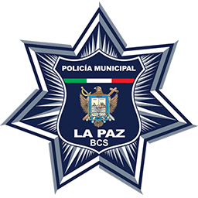      PROXIMIDAD SOCIAL

CAMISOLA TÁCTICA MANGA LARGA COLOR BLANCO
CANTIDAD | UNIDAD DE MEDIDA | PRENDA
60 | PIEZA | CAMISOLA TÁCTICA MANGA LARGA COLOR BLANCO CON ESCUDO DE LA DIRECCIÓN GENERAL DE SEGURIDAD PÚBLICA POLICÍA PREVENTIVA Y TRANSITO MUNICIPAL DE LA PAZ, B.C.S.
CARACTERÍSTICAS MÍNIMAS
- Composición: 100% poliéster. Poliéster 4.7 oz. Ripstop, Acabado C6 resistente al agua.
- Presilla para colgado en casillero al interior del cuello.
- Diseño de hombro en fuelle que brinde extra movilidad hacia atrás de los brazos.
- Dos bolsillos de pecho con fuelle lateral [en el costado más cercano a la sisa) y apertura para bolígrafo en cada solapa.
- Tapeta oculta [los botones deberán estar ocultos en una doble aletilla frontal, excepto por el botón del cuello].
- Deberá incluir kit de charreteras y porta-placas para fácil conversión.
- Codos con doble refuerzo de tela.
- Doble bolsillo porta bolígrafos en antebrazo izquierdo.
- Factor UPF: 50+
- Costuras con 10-12 puntos por pulgada en todas las operaciones.
- Pespunte de doble y triple aguja en la mayor parte de la construcción para añadir durabilidad.
- Costuras de refuerzo en todas las áreas de mayor estrés.
- Costura de caja [tipo "x") en todos los parches tipo velcro.
- Botones de 4 orificios tamaño 30 L, elaborados en melamina que no se quiebre, queme funda ante altas temperaturas.
- Aplicación de la botonadura: 5 en tapeta, 2 en cada puño para ajuste, 1 en cada sardineta, 1 de repuesto y 2 provistos para aplicación de charreteras de forma opcional.
- La etiqueta de la camisa deberá indicar marca, talla, país de origen, composición, cuidados y etiqueta de fábrica cosidas de forma permanente al interior de la camisa.

Asimismo, deberá llevar una etiqueta con la leyenda: “PRENDA PARA USO OFICIAL Y FABRICACIÓN EXCLUSIVA PARA EL PERSONAL ACTIVO DEL ESTADO MEXICANO. SU REPRODUCCIÓN O USO NO AUTORIZADO CONSTITUYE UN DELITO, QUE SE CASTIGA CON PENA”, al interior de la camisa.

Cada camisa deberá ser entregada en bolsa de plástico individual

BORDADOS:

- Manga del lado derecho: Microbordado “PROXIMIDAD SOCIAL”, letras blancas y fondo color azul, con las siguientes medidas: 7.7 cm de ancho por 6.5 cm de alto.
- Dorso, Impreso de la leyenda “POLICÍA TURÍSTICA” en tipografía “Helvética Inserat LT STD Roman” centrado en la parte superior de la espalda. MATERIAL VINIL REFLEJANTE sobre la prenda en color Plata. Medidas: 27 cm de ancho por 12.20 cm de alto.
- Divisa Bandera de México Microbordado deberá estar ubicado en la manga del lado izquierdo en la parte central de la manga, las medidas serán las siguientes: 7.6 cm de ancho por 7.6 cm de alto.
- Divisa Escudo (ESTRELLA) de la POLICÍA MUNICIPAL DE LA PAZ: Microbordado en color gris y azul. Cuenta con siete picos, al centro de la estrella lleva el escudo del Municipio de La Paz, deberá estar ubicado al frente de la camisa en la parte superior de la bolsa del lado izquierdo. Medidas de 9 cm de ancho por 9 cm de alto.
- Etiqueta hilada con termo adhesivo, planchada y ribeteada por el contorno con hilo color plata.
PRESENTAR PRUEBAS DE LABORATORIO

TALLAS Y CANTIDADES
CAMISAS TURÍSTICA  LETRA NÚM. CANTIDAD  XS 28 12  S 32 15  M 34 15  L 36 14  XL 38 4  TOTAL 60 | 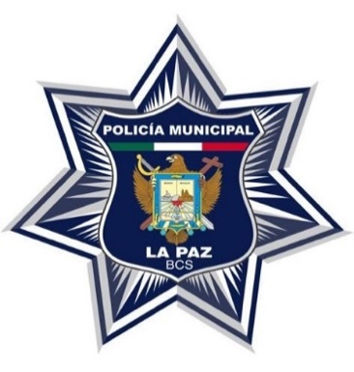  PROXIMIDAD SOCIAL  POLICÍA TURÍSTICA

CAMISOLA TÁCTICA MANGA LARGA COLOR AZUL MARINO
CANTIDAD | UNIDAD DE MEDIDA | PRENDA
560 | PIEZA | CAMISOLA TÁCTICA MANGA LARGA COLOR AZUL MARINO CON ESCUDO DE POLICÍA AUXILIAR.
CARACTERÍSTICAS MÍNIMAS
- Composición: 100% poliéster. Poliéster 4.7 oz. Ripstop, Acabado C6 resistente al agua.
- Presilla para colgado en casillero al interior del cuello.
- Diseño de hombro en fuelle que brinde extra movilidad hacia atrás de los brazos.
- Dos bolsillos de pecho con fuelle lateral [en el costado más cercano a la sisa) y apertura para bolígrafo en cada solapa.
- Tapeta oculta [los botones deberán estar ocultos en una doble aletilla frontal, excepto por el botón del cuello].
- Deberá incluir kit de charreteras y porta-placas para fácil conversión.
- Codos con doble refuerzo de tela.
- Doble bolsillo porta bolígrafos en antebrazo izquierdo.
- Factor UPF: 50+.
- Costuras con 10-12 puntos por pulgada en todas las operaciones.
- Pespunte de doble y triple aguja en la mayor parte de la construcción para añadir durabilidad.
- Costuras de refuerzo en todas las áreas de mayor estrés.
- Costura de caja [tipo "x") en todos los parches tipo velcro.
- Botones de 4 orificios tamaño 30 L, elaborados en melamina que no se quiebre, queme funda ante altas temperaturas.
- Aplicación de la botonadura: 5 en tapeta, 2 en cada puño para ajuste, 1 en cada sardineta, 1 de repuesto y 2 provistos para aplicación de charreteras de forma opcional.
- La etiqueta de la camisa deberá indicar marca, talla, país de origen, composición, cuidados y etiqueta de fábrica cosidas de forma permanente al interior de la camisa.

Asimismo, deberá llevar una etiqueta con la leyenda: “PRENDA PARA USO OFICIAL Y FABRICACIÓN EXCLUSIVA PARA EL PERSONAL ACTIVO DEL ESTADO MEXICANO. SU REPRODUCCIÓN O USO NO AUTORIZADO CONSTITUYE UN DELITO, QUE SE CASTIGA CON PENA”, al interior de la camisa.

Cada camisa deberá ser entregada en bolsa de plástico individual.

BORDADOS:

- Manga del lado derecho: Microbordado “AUXILIAR”, letras blancas y fondo color azul, con las siguientes medidas: 7.7 cm de ancho por 6.5 cm de alto.
- Dorso, Impreso de la leyenda “POLICÍA AUXILIAR” en tipografía “Helvética Inserat LT STD Roman” centrado en la parte superior de la espalda. Material vinil reflejante sobre la prenda en color Plata. Medidas: 27 cm de ancho por 12.20 cm de alto.
- Divisa Bandera de México Microbordado deberá estar ubicado en la manga del lado izquierdo en la parte central de la manga, las medidas serán las siguientes: 7.6 cm de ancho por 7.6 cm de alto.
- Divisa Escudo (ESTRELLA) de la POLICÍA AUXILIAR DE LA PAZ: Microbordado en color gris y azul. Cuenta con siete picos, al centro de la estrella lleva el escudo del Municipio de La Paz, deberá estar ubicado al frente de la camisa en la parte superior de la bolsa del lado izquierdo. Medidas de 9 cm de ancho por 9 cm de alto.
- Etiqueta hilada con termo adhesivo, planchada y ribeteada por el contorno con hilo color plata.

PRESENTAR PRUEBAS DE LABORATORIO.

TALLAS Y CANTIDADES
AUXILIAR CAMISAS  POR LETRA POR NÚMERO  TALLA CANTIDAD TALLA CANTIDAD  XS 35 28 34  S 80 30 30  M 145 32 100  L 155 34 110  XL 125 36 100  2XL 20 38 77  SUMA 560 40 86  42 15  44 6  48 2  SUMA 560 | 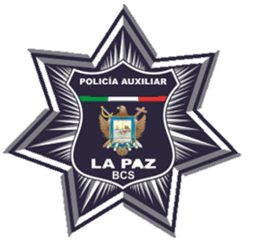  AUXILIAR  POLICÍA  AUXILIAR

GORRA AZUL MARINO
CANTIDAD | UNIDAD DE MEDIDA | PRENDA
820 | PIEZA | GORRA AZUL MARINO LOGOTIPO DE POLICÍA MUNICIPAL.
CARACTERÍSTICAS MÍNIMAS
- COLOR: Dark Navy (Azul Marino).
- Composición: 65% poliéster, 35% algodón, resistente a la decoloración. Tratado de Teflón para la protección contra suciedad, manchas y líquidos. Formada por 6 paneles, unidos por un botón cubierto con el mismo tipo de tela en la corona.
- Los paneles frontales deberán llevar una entretela que haga que la gorra mantenga su forma. Visera pre-moldeada. Agujeros bordados que permitan ventilación. Factor UPF: 40. Banda de Velcro de 3” en parte trasera para cerrar y ajustar.
- Deberá llevar Microbordado con el logo de la Policía Municipal de La Paz de 6 cm. X 5 .9 cm.

Asimismo, deberá llevar una etiqueta con la leyenda: “PRENDA PARA USO OFICIAL Y FABRICACIÓN EXCLUSIVA PARA EL PERSONAL ACTIVO DEL ESTADO MEXICANO. SU REPRODUCCIÓN O USO NO AUTORIZADO CONSTITUYE UN DELITO, QUE SE CASTIGA CON PENA”, al interior de la gorra

GORRA AZUL MARINO LOGOTIPO DE POLICÍA AUXILIAR.
CANTIDAD | UNIDAD DE MEDIDA | PRENDA
280 | PIEZA | GORRA AZUL MARINO LOGOTIPO DE POLICÍA AUXILIAR.

CARACTERÍSTICAS MÍNIMAS
- COLOR : Dark Navy (Azul Marino)
- Composición: 65% poliéster, 35% algodón, resistente a la decoloración. Tratado de Teflón para la protección contra suciedad, manchas y líquidos. Formada por 6 paneles, unidos por un botón cubierto con el mismo tipo de tela en la corona. Los paneles frontales deberán llevar una entretela que haga que la gorra mantenga su forma.
- Visera pre-moldeada. Agujeros bordados que permitan ventilación. Factor UPF: 40. Banda de Velcro de 3” en parte trasera para cerrar y ajustar.
- Deberá llevar Microbordado con el logo de la Policía Auxiliar de La Paz de 6 cm. X 5 .9 cm

Asimismo, deberá llevar una etiqueta con la leyenda: “PRENDA PARA USO OFICIAL Y FABRICACIÓN EXCLUSIVA PARA EL PERSONAL ACTIVO DEL ESTADO MEXICANO. SU REPRODUCCIÓN O USO NO AUTORIZADO CONSTITUYE UN DELITO, QUE SE CASTIGA CON PENA”, al interior de la gorra.
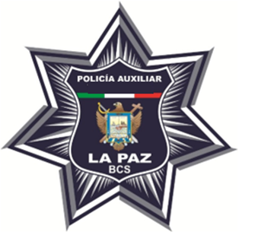

BOTAS NEGRAS TÁCTICAS
CANTIDAD | UNIDAD DE MEDIDA |  | PRENDA
1,100 | PAR |  | BOTAS NEGRAS TÁCTICAS
CARACTERÍSTICAS MÍNIMAS
- CORTE: CUERO VACUNO – MALLA NYLON. Espesor 18-20 Malla Reforzada NOM-113-STPS-2009.
- LENGUA: Malla Reforzada. 1.2 mm Espesor Fuelle Protector de polvos y líquidos.
- BULLÓN: Gamuza. 1.2 mm Espesor.
- ACOJINAMIENTO BULLÓN: Espuma de PU. 40 K 20 mm Espesor.
- ACOJINAMIENTO lengua: Espuma de PU. 20 K 15 mm Espesor.
- FORRO CHINELA: Malla de Algodón. Transpirable Antibacterial, Acojinada y Resistente.
- FORRO DE LENGUA: Malla de Algodón. Transpirable Antibacterial, Acojinada y Resistente.
- FORRO CALZADOR/TALONES: Oropal Textil. Transpirable, Alta Resistencia a la Fricción.
- OJILLOS: Plástico. Reforzado, Dieléctrico.
- HILOS: Nylon. Reforzado.
- PLANTA: Celulosa Conformada. Antibacterial.
- CASCO: Resina Termoplástica. Alta resistencia y durabilidad.
- CONTRAHORTE: Termoplástico. Alta resistencia y durabilidad.
- CAMBRELLÓN: PVC. Alta resistencia.
- SUELA: Trooper PU, Poliuretano Costura 360°, Ultraligera, Antiderrapante.
- PLANTILLA: Plantilla PU Antifatiga Doble Densidad. Inyección de PU y Memory Foam sobre malla
- Antibacterial, Confort System, 100% Ergonómica.

AGUJETA:
- Poliéster c/alma de algodón. Alma reforzada. 160 cms.

CONSTRUCCIÓN:
- Pegado y cosido 360°

CIERRE:
- Cierre de plástico reforzado YKK, con aplicación de bloqueo velcro en la parte superior.

ALTURA:
- 20 cm. 8’’.
DEBERÁ CUMPLIR CON LA NORMA ASTM F-1976:2013.

TALLAJE NÚMERO ESTÁNDAR MEXICANO
POLICÍA MUNICIPAL  BOTAS  TALLA CANTIDAD  23 19  23.5 6  24 48  24.5 15  25 80  25.5 13  26 60  26.5 12  27 124  27.5 64  28 157  28.5 42  29 95  29.5 21  30 47  30.5 2  31 11  31.5 1  32 2  32.5 1  SUMA 820 |  | POLICÍA AUXILIAR  BOTAS  TALLA CANTIDAD  23 10  24 32  25 32  26 34  27 56  28 58  29 36  30 20  31 2  SUMA 280

UNIFORME DEPORTIVO POLICÍA MUNICIPAL
CANTIDAD | UNIDAD DE MEDIDA |  | PRENDA
800 | PIEZAS |  | UNIFORME DEPORTIVO  POLICÍA MUNICIPAL
CARACTERÍSTICAS MÍNIMAS

COLOR :
- AZUL REY

COMPOSICIÓN:
- Port & Company Performance Tee PC 380.
- 3.8 onzas 100% Polyester
- Etiquetado Removible para confort y reetiquetado.
- Divisa Escudo (ESTRELLA) de la POLICÍA MUNICIPAL DE LA PAZ: Microbordado en color gris y azul. Cuenta con siete picos, al centro de la estrella lleva el escudo del Municipio de La Paz, deberá estar ubicado al frente de la playera en la parte superior del lado izquierdo. Medidas de 9 cm de ancho por 9 cm de alto.
- Dorso, Impreso de la leyenda “POLICÍA MUNICIPAL” en tipografía “Helvética Inserat LT STD Roman” centrado en la parte superior de la espalda. MATERIAL VINIL REFLEJANTE sobre la prenda en color Plata. Medidas: 27 cm de ancho por 12.20 cm de alto.

La etiqueta de la camisa deberá indicar marca, talla, país de origen, composición, cuidados y etiqueta de fábrica cosidas de forma permanente al interior de la camisa.

Asimismo, deberá llevar una etiqueta con la leyenda: “PRENDA PARA USO OFICIAL Y FABRICACIÓN EXCLUSIVA PARA EL PERSONAL ACTIVO DEL ESTADO MEXICANO. SU REPRODUCCIÓN O USO NO AUTORIZADO CONSTITUYE UN DELITO, QUE SE CASTIGA CON PENA”, al interior de la playera.

TALLAS Y CANTIDADES  TALLA CANTIDAD  S 100  M 200  L 200  XL 200  2XL 100  TOTAL 800 |  | 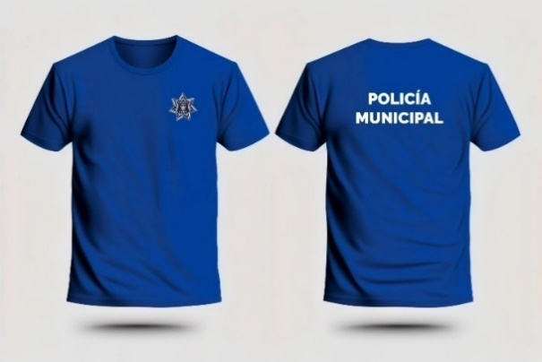  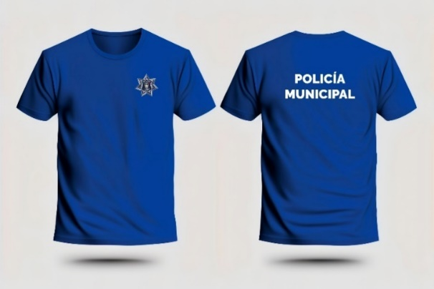  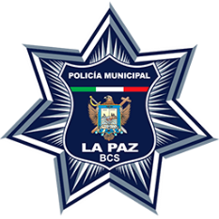

SHORT DEPORTIVO POLICÍA MUNICIPAL
CANTIDAD | UNIDAD DE MEDIDA |  | PRENDA
800 | PIEZAS |  | SHORT
CARACTERÍSTICAS MÍNIMAS

COLOR:

AZUL REY

COMPOSICIÓN:
- Sportek Posicharge Short con bolsas ST575.
- 4.4 onzas 100% Polyester con tecnología Posicharge.
- Etiqueta Removible para confort y reetiquetado.
- Elástico con cinturilla con cordón autoadhesivo asegurado.
- Bolsas Laterales Integradas en paneles laterales con costura.
- 9 pulgadas de Entrepierna.

Divisa Escudo (ESTRELLA) de la POLICÍA MUNICIPAL DE LA PAZ: Microbordado en color gris y azul. Cuenta con siete picos, al centro de la estrella lleva el escudo del Municipio de La Paz, deberá estar ubicado al frente en el short en la parte superior del lado izquierdo. Medidas de 9 cm de ancho por 9 cm de alto.

La etiqueta del short deberá indicar marca, talla, país de origen, composición, cuidados y etiqueta de fábrica cosidas de forma permanente al interior de la camisa.

Asimismo, deberá llevar una etiqueta con la leyenda: “PRENDA PARA USO OFICIAL Y FABRICACIÓN EXCLUSIVA PARA EL PERSONAL ACTIVO DEL ESTADO MEXICANO. SU REPRODUCCIÓN O USO NO AUTORIZADO CONSTITUYE UN DELITO, QUE SE CASTIGA CON PENA”, al interior del short.

TALLAS Y CANTIDADES  TALLA CANTIDAD  S 100  M 200  L 200  XL 200  2XL 100  TOTAL 800 |  | 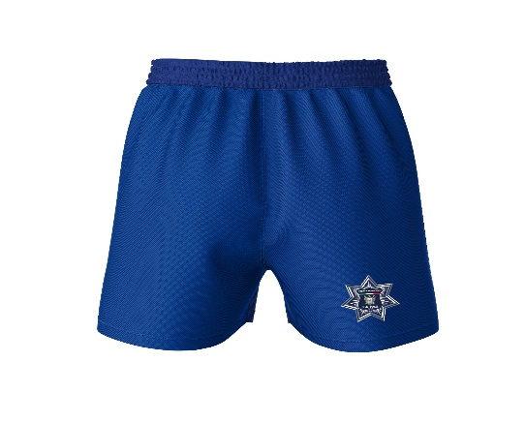

UNIFORME DEPORTIVO POLICÍA AUXILIAR
CANTIDAD | UNIDAD DE MEDIDA |  | PRENDA
200 | PIEZAS |  | UNIFORME DEPORTIVO  POLICÍA AUXILIAR
CARACTERÍSTICAS MÍNIMAS

COLOR:

AZUL REY

COMPOSICIÓN:
- Port & Company Performance Tee PC 380
- 3.8 onzas 100% Polyester
- Etiquetado Removible para confort y reetiquetado
- Divisa Escudo (ESTRELLA) de la POLICÍA AUXILIAR Microbordado en color gris y azul. Cuenta con siete picos, al centro de la estrella lleva el escudo del Municipio de La Paz, deberá estar ubicado al frente de la playera en la parte superior del lado izquierdo.
- Medidas de 9 cm de ancho por 9 cm de alto.

Dorso, Impreso de la leyenda “POLICÍA AUXILIAR” en tipografía “Helvética Inserat LT STD Roman” centrado en la parte superior de la espalda. MATERIAL VINIL REFLEJANTE sobre la prenda en color Plata. Medidas: 27 cm de ancho por 12.20 cm de alto.

La etiqueta de la camisa deberá indicar marca, talla, país de origen, composición, cuidados y etiqueta de fábrica cosidas de forma permanente al interior de la camisa.

Asimismo, deberá llevar una etiqueta con la leyenda: “PRENDA PARA USO OFICIAL Y FABRICACIÓN EXCLUSIVA PARA EL PERSONAL ACTIVO DEL ESTADO MEXICANO. SU REPRODUCCIÓN O USO NO AUTORIZADO CONSTITUYE UN DELITO, QUE SE CASTIGA CON PENA”, al interior de la playera.

TALLAS Y CANTIDADES  TALLA CANTIDAD  S 40  M 40  L 40  XL 40  2XL 40  TOTAL 200 |  | 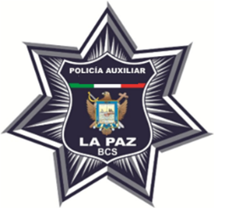  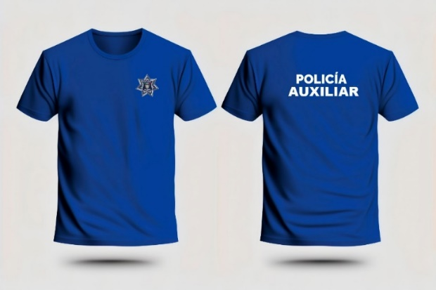  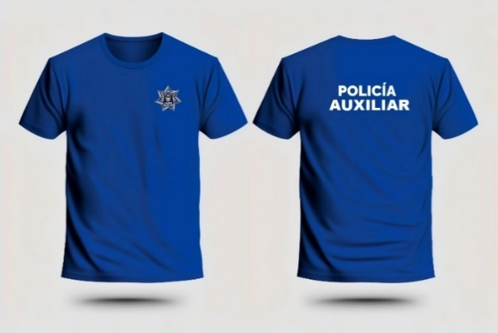

SHORT DEPORTIVO POLICÍA AUXILIAR
CANTIDAD | UNIDAD DE MEDIDA |  | PRENDA
200 | PIEZAS |  | SHORT
CARACTERÍSTICAS MÍNIMAS

COLOR:
- AZUL REY

COMPOSICIÓN:
- Sportek Posicharge Short con bolsas ST575.
- 4.4 onzas 100% Polyester con tecnología Posicharge.
- Etiqueta Removible para confort y reetiquetado.
- Elástico con cinturilla con cordón autoadhesivo asegurado.
- Bolsas Laterales Integradas en paneles laterales con costura.
- 9 pulgadas de Entrepierna.

Divisa Escudo (ESTRELLA) de la POLICÍA AUXILIAR: Microbordado en color gris y azul. Cuenta con siete picos, al centro de la estrella lleva el escudo del Municipio de La Paz, deberá estar ubicado al frente en el short en la parte superior del lado izquierdo. Medidas de 9 cm de ancho por 9 cm de alto.

La etiqueta del short deberá indicar marca, talla, país de origen, composición, cuidados y etiqueta de fábrica cosidas de forma permanente al interior de la camisa.

Asimismo, deberá llevar una etiqueta con la leyenda: “PRENDA PARA USO OFICIAL Y FABRICACIÓN EXCLUSIVA PARA EL PERSONAL ACTIVO DEL ESTADO MEXICANO. SU REPRODUCCIÓN O USO NO AUTORIZADO CONSTITUYE UN DELITO, QUE SE CASTIGA CON PENA”, al interior del short.

TALLAS Y CANTIDADES  TALLA CANTIDAD  S 40  M 40  L 40  XL 40  2XL 40  TOTAL 200 |  | 